Zvýšení profesionality obcí Mikroregionu Hustířanka formou plánů strategického rozvoje a zvýšením kvalifikace zástupců obcí, CZ.03.4.74/0.0/0.0/16_058/0007366.
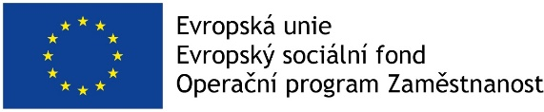

Program rozvoje obce

Račice nad Trotinou
na období let

2020–2026

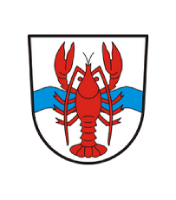

Schválen zastupitelstvem obce dne 22.12.2016 usnesením č. 5-7/2016.??

Úvod

Tento plán rozvoje obce vznikl za účelem stanovení dlouhodobé koncepce rozvoje s ohledem na priority rozvoje. Součástí plánu je analýza stávající situace, závěrem analytické části je SWOT analýza. Následuje strategická část – definování strategické vize, určení základních strategických oblastí rozvoje, cílů v jednotlivých oblastech a způsobů, jak je naplnit. V rámci zpracování plánu bylo provedeno dotazníkové šetření, jehož výsledky jsou promítnuty do analytické i strategické části plánu.

Obec Račice nad Trotinou leží v Královéhradeckém kraji, v okrese Hradec Králové, 6 km od obce Smiřice a 16 km od města Hradec Králové. Obec s počtem cca 160 obyvatel je součástí mikroregionu Hustířanka a částečně spadá do CHKO Památková zóna 1866. Rozloha obce je 689 ha.

Strategický plán rozvoje obce je v souladu se strategií rozvoje Královéhradeckého kraje. Vize Královéhradeckého kraje, tj. „Královéhradecký kraj – místo pro kvalitní život“, se promítá do cílů samotné obce a navazuje na ni. Výchozí podmínky, totiž rovnoměrný rozvoj měst a obcí, vysoká kvalita života obyvatel, posilování konkurenceschopnosti a vzdělanostní struktury regionu, jsou integrovány do plánu rozvoje. Plán rozvoje obce Račice nad Trotinou je tak v souladu s nadřazenými strategiemi rozvoje.

A. ANALYTICKÁ ČÁST

A.1 Charakteristika obce

1. Území

Račice nad Trotinou jsou malá vesnička ve východních Čechách nedaleko Hradce Králové (cca 15 km) a Jaroměře (cca 10 km). V nadmořské výšce 250 m. n. m. a na katastrální výměře 689 ha žije 160 obyvatel. Malebné okolí tvoří smíšené lesy s bohatou vegetací a kopcovitá krajina s nádherným výhledem například na Krkonoše. Obec s rozšířenou působností v Hradci Králové a pověřeným úřadem ve Smiřicích je členem dobrovolného svazku obcí Mikroregion Hustířanka.

Královéhradecký kraj leží v severovýchodní části Čech. Hranici kraje tvoří z více než jedné třetiny státní hranice s Polskem v délce asi 208 km. Se sousedními Libereckým a Pardubickým krajem tvoří oblast Severovýchod, která patří mezi tři největší oblasti v republice jak rozlohou, tak počtem obyvatel. Posledním sousedem je kraj Středočeský. Krajská metropole Hradec Králové je od hlavního města Prahy vzdálená 112 km. Na severu a severovýchodě se rozkládají pohoří Krkonoše a Orlické hory, které na jihu a jihozápadě přecházejí do úrodné Polabské nížiny. Obě pohoří od sebe odděluje Broumovský výběžek, geologicky i horopisně pestrý, který byl kdysi plochou pánví mezi dvěma pohořími a kde příroda vytvořila rozsáhlá skalní města. Jsou to Teplické a Adršpašské skály, Broumovské stěny, Křížový vrch a Ostraš. Tato oblast patří mezi nejvydatnější a nejkvalitnější zásobárny pitné vody v České republice. Významnou část území tvoří krkonošské a orlické podhůří. Hlavními vodními toky jsou Labe a jeho přítoky Orlice a Metuje. Téměř celé území kraje náleží do povodí Labe, jen okrajová část Broumovského výběžku k povodí Odry. Nejvyšším vrcholem kraje je Sněžka (1 602 m n. m.) v Krkonoších, která je zároveň nejvyšší horou České republiky. Nejníže položeným bodem je hladina Cidliny na území okresu Hradec Králové v nadmořské výšce 202 m. V zemědělství převažuje v rostlinné výrobě pěstování obilovin (pšenice, ječmen), řepky a kukuřice, významná je též produkce cukrovky a pěstování ovoce (jablka, rybíz, višně) a zeleniny (mrkev, cibule). V živočišné výrobě se jedná především o chov skotu a prasat. V průmyslu převažuje z odvětvového hlediska podle počtu zaměstnanců zpracovatelský průmysl, v jeho rámci pak výroba motorových vozidel, výroba elektrických zařízení a textilní výroba.

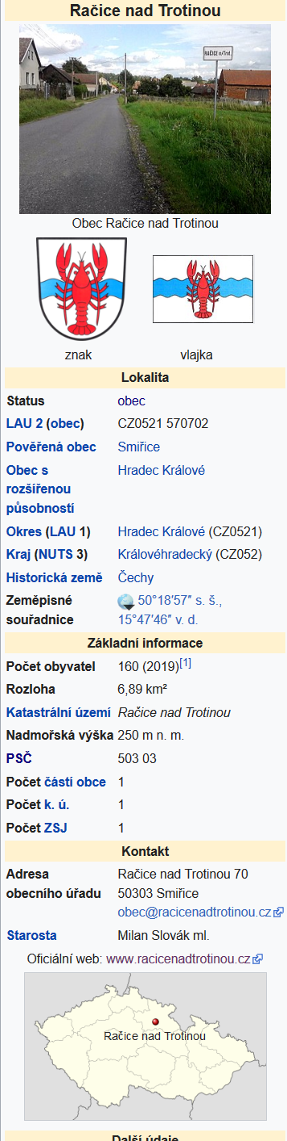

Historie

Zajímavosti

Název obce je odvozen pravděpodobně z hojného výskytu raků v říčce Trotině v dobách dávno minulých. V prehistorickém období bylo v obci nalezeno několik hrobů, bronzová jehlice, hliněné nádoby a krátký bronzový mečík s listovou čepelí (uložen v Národním muzeu).

Za druhé světové války, přesněji v letech 1939–1945, se v obci budovala továrna na výrobu tanků (místní název Na galejích). V obci se nachází řada pomníků obětem války v roce 1866 a také několik prvků lidové architektury. Račice nad Trotinou byly příkladem ubytovny pro dělníky nikoli průmyslové, ale stavební. Jejich úkolem byla práce pro firmu Konstruktiva fungující v rámci Organisation Todt (tuto skutečnost dokazovala rukávová páska na oděvech pracovníků) na stavbě továrny koncernu AG Vormals Skodawerke na výrobu motorů pro tanky nedaleko obce Račice. Jako dělníci byli ve velkém počtu nasazeni učitelé a od září 1944 také studenti z uzavřených středních škol. Stavbu řídili němečtí stavitelé arch. Meretlich a Poglitsch.

Jako ubytovna sloužily dřevěné montované baráky, u nichž zpočátku nebylo vybudováno ani sociální zařízení a dělníci záležitosti osobní potřeby vykonávali v lese. Teprve po jeho kompletním znečištění došlo na vybudování primitivních, švejkovských“, latrín. Od pracoviště byl lágr vzdálen cca 30 min jízdy vlakem, ze stanice Račice se ještě docházelo cca 1 km na staveniště.

Stránka s fotografiemi z podzemí této podzemní továrny: www.podzemi-cma.cz. Zachovalé podzemní části továrny Skodawerke na výrobu a opravu stíhače tanků Jagdzpanzer (PZJ 38 t). Továrna byla přesunuta z Königgrätzu – Hradce Králové pod krycím jménem Siedlung Waldheim. V podzemí bývalo množství chemického odpadu Čs. lidové armády z 50. let. V nadzemních objektech byl na ploše 15 000 m2 umístěn Sklad speciálních chemických látek naší armády. Nyní je areál v soukromém vlastnictví.

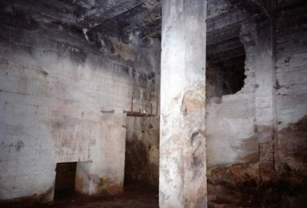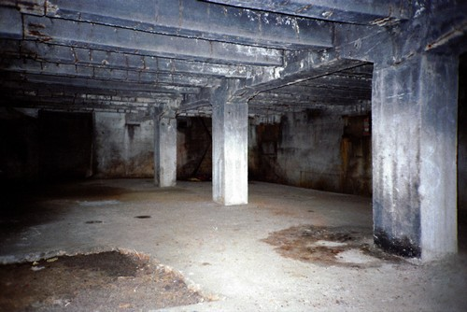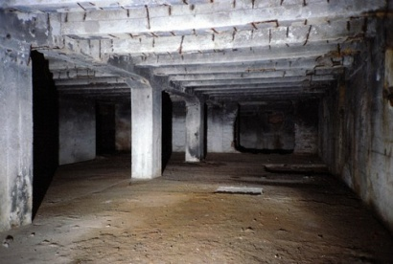

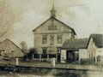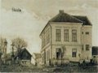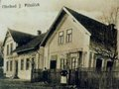

Historie v datech

1222 - Račice nad Trotinou byly spolu s dalšími obcemi založeny a osídleny opatovickým klášterem díky povolení krále Přemysla Otakara I. Přes tyto obce vedla stezka z Prahy do Náchoda.

1366 - podle jiného pramenu první písemná zmínka o Račicích na Trotinou. Vojtěch rychtář z Račic uveden jako rozhodčí úmluvy o desátkách ze vsi Vrchovice. Tato úmluva je datována v Hořiněvsi 21. 9. 1366.

1437 - Račice nad Trotinou přešly do majetku Aleše Vřešťovského z Riesenburka, od r. 1433 hejtmana království Českého.

1468 - Račice nad Trotinou získal Petr Kdulinec z Ostromíře s bratrem Benešem.

1491 - Račice nad Trotinou zakoupeny Zikmundem Kurzbachem z Vítkova.

1493 - Račice nad Trotinou se stávají majetkem Viléma z Pernštejna.

1547 - Račice nad Trotinou prodány Vilému Trčkovi z Lípy.

1636 - Nový majitel je Matyáš hrabě z Gallasu.

1674 - Račice nad Trotinou získal Jan Špork.

1790 - Račice nad Trotinou koupil Josef II. Obec byla spojena se Smiřicemi v komorní panství.

1799–V Račicích nad Trotinou byla zřízena privátní škola (bez povolení). Do té doby chodily děti do školy hoříněvské.

1817 - Povolena škola filiální. Výuka probíhala v domácnostech místních obyvatel a v budově račického hostince.

1836 - Byla postavena jednopatrová školní budova.

1843 - Postavení zvoničky na památku zániku desátků.

1863 - Panství koupil Jan baron Liebig z Liberce.

1866 - Od 1.července se v oblasti soustřeďovala rakouská armáda a 3. července došlo k bitvě na Chlumu mezi rakouskou a pruskou armádou.

1866 - Založen spolek divadelních ochotníků.

1881 - Panství se opět vrací do majetku císařského rodinného fondu.

1883 - Založen hasičský spolek

1892 - Proběhla přestavba školní budovy. Po rozšíření měla dvě třídy, byt řídícího učitele, pokoj pro mladého učitele a nezbytné zázemí. Račická škola zajišťovala výuku na tzv. prvním stupni.

1914-1918–V průběhu I. světové války odešlo do bojů 68 mužů. Kronika obce uvádí, že v průběhu války padlo 6 račických občanů.

1918-1939 - Obec zaměstnává místní občany na opravu komunikací procházející obcí.

1939-1945–V lesích nedaleko obce se začala stavět továrna na výrobu tanků (byla zde nasazena česká inteligence a místo je nazývané "Na galejích"). V Račicích nad Trotinou se ukrývali tři angličané uprchlí ze zajateckého tábora. Obyvatelé je zásobovali potravinami. Jeden račický občan byl odměněn anglickým královským vyznamenáním. Na statku Frantov se ukrývala skupina ruských zajatců.

1945–V Račicích nad Trotinou založen Sokol.

1957–V Račicích nad Trotinou založeno jednotné zemědělské družstvo (JZD).

1962 - JZD přešlo pod státní statky Hořiněves.

1967 - Skončena výuka v račické škole.

1975 - Byl zrušen místní národní výbor (MNV) a obec administrativně spadá pod Hořiněves. Do této doby měla obec vždy svého starostu (předsedu MNV). První doložený starosta je výše zmíněný Vojtěch rychtář z Račic.

1990 - Račice nad Trotinou se opět osamostatnily a byl obnoven obecní úřad, který sídlí v budově bývalé školy.

1991 - Rozpad státních statků a v Račicích nad Trotinou zahájily hospodaření soukromí zemědělci. Došlo k restitucím půdy.

Rozdělení obce a okresu:

1850–1975 obec, 1. 1. 1976 - 23. 11. 1990 část obce Hořiněves, od 24. 11. 1990 obec
Politický okres
1850-1855 Dvůr Králové nad Labem
1855-1868 Jaroměř
1868-1942 Dvůr Králové nad Labem
1942-1945 Hradec Králové
1945-1960 Jaroměř
1960-2002 Hradec Králové
Soudní okres
1850-1960 Jaroměř
1960-2002 Hradec Králové

2. Obyvatelstvo

Demografická situace
Počet obyvatel v obci Račice nad Trotinou se stabilně drží na stejném počtu. Věkové rozložení obyvatel též vykazuje pozitivní trend – postupně roste skupina mladých do 15 let a rovněž dochází k postupnému růstu skupiny ekonomicky aktivních obyvatel.

Podle historického sledování vývoje počtu obyvatel měla obec i trojnásobek více obyvatel než nyní.

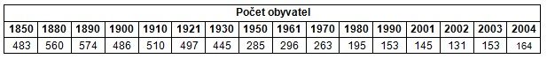

Počet obyvatel a domů podle výsledků sčítání od roku 1869:

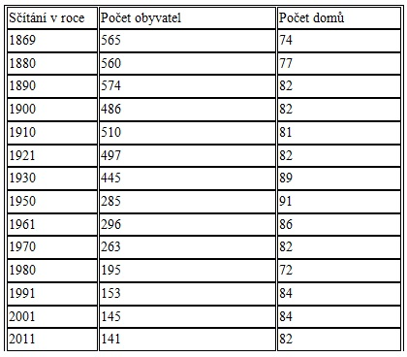

V obci žije poměrně velký počet vystudovaných lidí. Téměř 42% obyvatel obce Račice nad Trotinou má vzdělání ukončené maturitní zkouškou nebo vyšší.
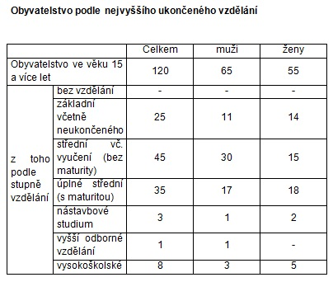
Věkové poměry v obci Račice nad Trotinou
 | Počet obyvatel v roce 2018 | 0-14 let (%) | 65 a více let (%) | Index stáří
Račice nad Trotinou | 160,00 | 18,13 % | 15,00 % | 82,76
ORP HRADEC KRÁLOVÉ | 146 497,00 | 14,57 % | 19,46 % | 138,73
Okres Hradec Králové | 163 671,00 | 15,56 % | 21,57 % | 138,66
Královéhradecký kraj | 551 021,00 | 15,53 % | 21,17 % | 136,33
ČR | 10 648 279,00 | 15,90 % | 19,59 % | 123,25

Pohyb obyvatel v obci Račice nad Trotinou v roce 2018
 | Absolutně | Na 1 000 obyv.
Živě narození celkem | 0 | 0‰
Zemřelí celkem | 1 | 0‰
Přirozený přírůstek | -1 | -6‰
Přistěhovalí celkem | 3 | 19‰
Vystěhovalí celkem | 5 | 31‰
Saldo migrace | -2 | -13‰
Meziroční změna počtu obyvatel | -3 | -19‰
Zdroj: ČSÚ
Zdroj: ČSÚ
Věková struktura obyvatel obce Račice nad Trotinou v roce 2018
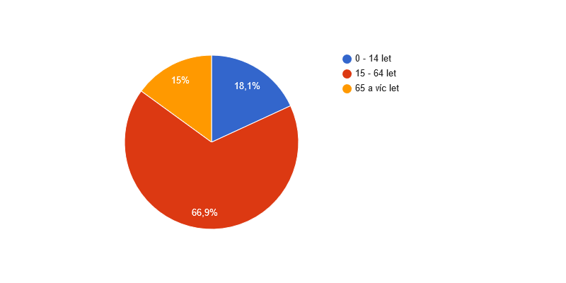
Zdroj: ČSÚ
Vývoj počtu obyvatel obce Račice nad Trotinou v letech 2003–2018
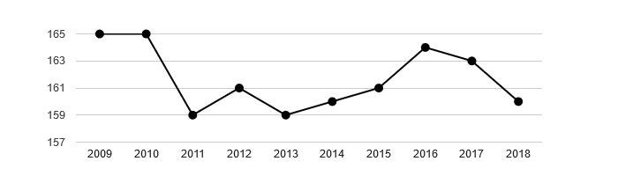

Sociální situace
Obec Račice nad Trotinou nemá problémy se sociálně vyloučenými lokalitami, s výskytem sociopatologických jevů, národnostními menšinami a ani se sociálně slabými obyvateli či skupinami obyvatel.

Spolková činnost
SDH Račice nad Trotinou
Jednotka sboru dobrovolných hasičů je zařazena do kategorie JPOV. Evidenční číslo jednotky 521 328.
Činnost sboru dobrovolných hasičů je opravdu rozsáhlá. Hasiči jsou hlavními pořadateli všeho dění v obci. Svoji funkci – pomáhat v obci, ale také plní svědomitě. Z jejich činnosti by se dalo dlouze jmenovat – údržba hřiště, čištění studní, pálení roští, pomoc při úklidu obce, školení a přednášky pro občany v oboru záchranářství a první pomoci, opravy vodní nádrže, …

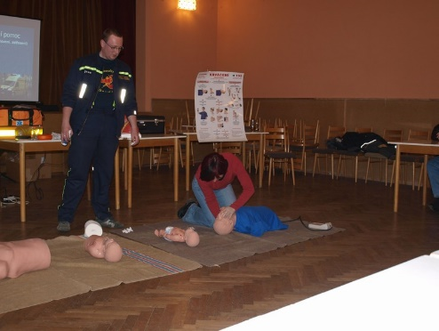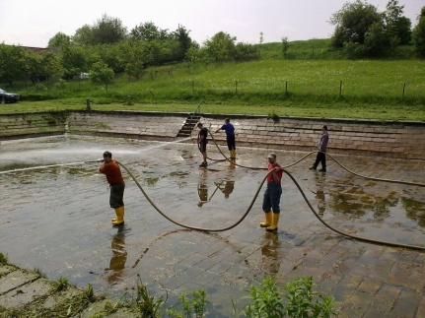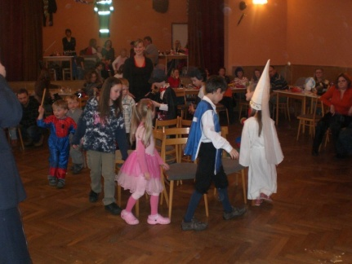

TJ Sokol Račice nad Trotinou

Náplní spolku jsou hlavně sportovní aktivity. Spolek pořádá různé sportovní akce a podílí se na akcích obecních, jako jsou volejbalový turnaj, turnaj ve stolním tenise, turnaj v Člověče, nezlob se, dětský den atd…

Práce s mládeží a seniory
Nelze zapomenout na práci s nejmladší a nejstarší skupinou obyvatel v obci Račice nad Trotinou. Několikrát do roka Sbor dobrovolných hasičů pořádá vzdělávací školení. Přednášky jsou zaměřené na bezpečnost, na úkony první pomoci, na prevenci proti požárům apod.

Akce v obci
V Račici nad Trotinou funguje Sbor dobrovolných hasičů a TJ Sokol Račice nad Trotinou, který se stará spolu s obecním úřadem o kulturní život obce. Kulturní život v obci je velmi bohatý, akce jsou pořádány pro místní, ale i obyvatelé z okolí. Mezi oblíbené akce v obci lze zařadit hasičský ples, dětský maškarní bál, turnaj ve stolním tenise, Velikonoční zábava, pálení čarodějnic, sousedské posezení, Mikulášská akce, hasičské soutěže, turnaj ve hře „Člověče, nezlob se“, turnaj ve volejbale, „Račičáda“, Akce obdobného typu na malých vesnicích občany sbližuje a pomáhá jim udržet v obci kladné sousedské vztahy.

Informování občanů
Občané v obci Račice nad Trotinou jsou o dění v obci informování klasickou cestou. Zastupitelstvo využívá vývěsek v obci, ale také webových stránek obce, kde se občané mohou dozvědět o plánovaných akcích a dění v zastupitelstvu, prohlédnout fotky z jednotlivých akcí apod. Dalším komunikačním kanálem je místní rozhlas a poštovní schránky občanů.

3. Hospodářství

Ekonomická situace
V obci k 31. 12. 2015 je registrovaných celkem 42 podniků, z toho 20 podniků je se zjištěnou aktivitou. Nejvíce převažují podniky zaměřené na stavební a obchodní činnost a ubytování. Dále potom činnosti v oboru zemědělství, průmyslu a informační a komunikační činnosti.

Dle právnické normy je členění v obci následující:

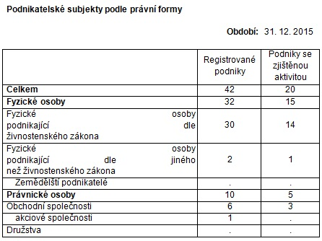
Vývoj počtu nezaměstnaných osob
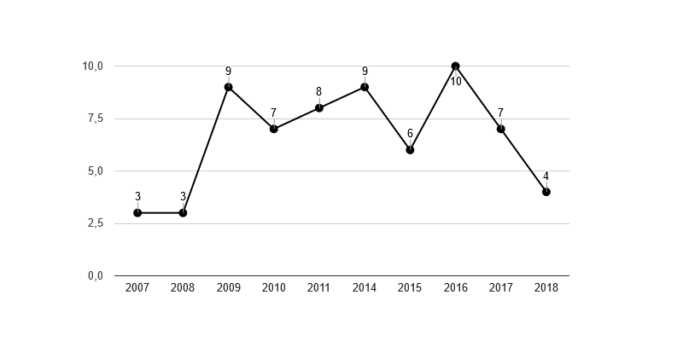
Zdroj: ČSÚ
Struktura podnikatelských subjektů podle odvětví v obci Račice nad Trotinou v roce 2018
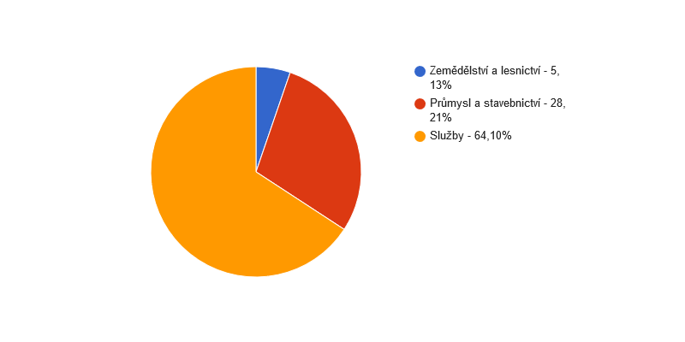
Zdroj: ČSÚ

Služby v obci
V obci Račice nad Trotinou není v současné době zaveden vodovod ani kanalizace. Obec si je vědoma, že problém vodovodní řádu je značný, protože studny občanům vysychají. V plánu mají výstavbu vodovodu za cca 10 let, protože tento projekt je pro obec hodně finančně náročný. Obec má svůj hostinec – Hostinec u Střelce a víceúčelové hřiště. Do obce zajíždí pojízdná prodejna 2x v týdnu. Nejbližší obchod je potom v Hořiněvsi, která je vzdálena cca 2 km. V obci je zaveden bezdrátový internet a v telefonním spojení je nejlepším operátorem O2, protože vysílač je na území obce.

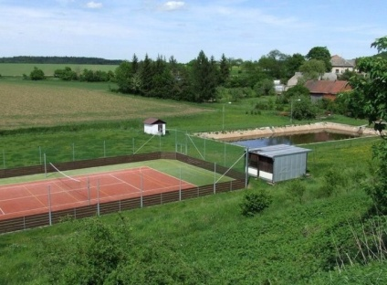

Atraktivity cestovního ruchu

Cestovní ruch pro obec Račice nad Trotinou není důležitý. V samotné obci žádné atraktivity nejsou. V okolí obce je několik zajímavostí, které by turisty mohly lákat k jejich návštěvě.
Jedním z nejznámějších objektů v okolí obce Račice nad Trotinou je Kuks – zejména díky unikátnímu souboru plastik Matyáše Bernarda Brauna, představujících dvanáct soch Ctností a dvanáct soch Neřestí. Tyto plastiky jsou navrženy k zapsání na seznam světového kulturního dědictví UNESCO. V areálu národní kulturní památky Hospitál Kuks se nachází také farmaceutické muzeum, barokní lékárna nebo unikátní betlém z vytesaných soch umístěných v lesním areálu.
Ve 2. polovině 18. století byla vybudována pevnost (nyní město) Josefov, jež je jedinečným příkladem fortifikační (vojenské) architektury v klasicistním slohu. Kromě prohlídky samotného města lze navštívit také unikátní podzemní obranný systém někdejší pevnosti. Díky své ojedinělosti a zachovalosti byl Josefov vyhlášen městskou památkovou rezervací.

Památková zóna Chráněná krajinná oblast Památková zóna 1866 je další zajímavost, která stojí za zhlédnutí. Obec Račice nad Trotinou spadá do oblasti, kde se 3. července 1866 udála bitva mezi Rakouskem a Pruskem. V Račicích tuto událost připomínají tři pomníčky – dva v Horkách a jeden v Koutech. Ve 3 bitvách se v červnových dnech roku 1866 střetlo víc než 100 tisíc vojáků. Tyto krvavé boje připomíná na sto pečlivě udržovaných pomníků, náhrobků a křížů v okolí Náchoda, České Skalice, Svinišťan a Josefova. V centrálním prostoru bojiště bylo v roce 1936 vybudováno válečné muzeum, ve kterém byla až do roku 2008 expozice výzbroje a výstroje všech armád zúčastněných v této druhé největší vojenské bitvě 19. století. V roce 1997 vyhlášená památková zóna Areál bojiště bitvy 1866 u Hradce Králové zahrnuje území, na kterém jsou rozmístěny více než čtyři stovky pomníků, individuálních hrobů i hromadných pohřebišť, z nichž nejvýznamnější jsou přístupné po značených turistických a cyklistických trasách i po speciálních naučných stezkách (Svíb a Chlum). Možnost dokonalého výhledu na celý centrální prostor bojiště nabízí od roku 1999 vyhlídková věž. V letech 2008 až 2010 proběhla přístavba nové části muzea. V roce 2011 se podařilo z ROP NUTS II. Severovýchod opravit část původního muzea, kde je multimediální sál, v březnu roku 2012 byla otevřena nová expozice Muzea války 1866 na Chlumu. Každoročně ve výroční dny bitvy se v prostoru památkové zóny konají pietní a vzpomínkové akce.

Problematice bojů 1866 se také věnují naučné stezky:
- Náchod – Vysokov – Václavice 1866 (8,5 km)
- Česká Skalice – Svinišťany – Josefov 1866 (30 km, výchozí bod: obec Kleny)

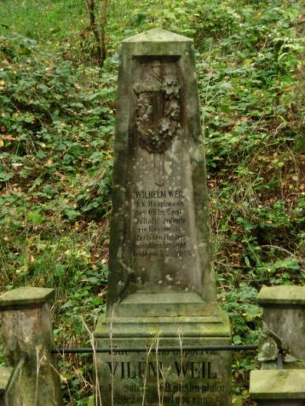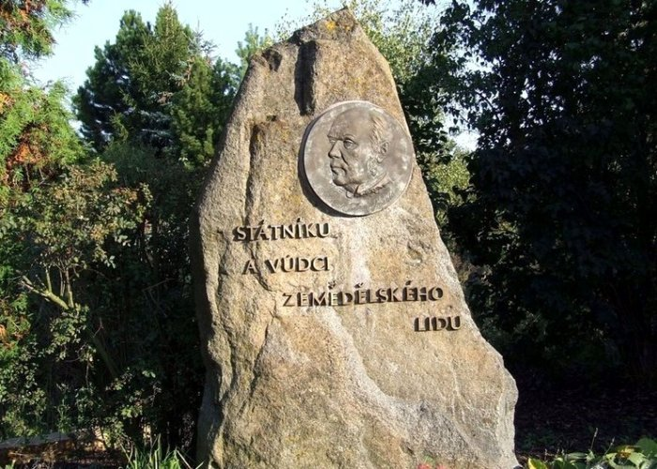

Pomníky jsou z války 1866 - Račice – Hrob rakouského setníka Wilhelma Weila von Weilenfeld od 69. pěšího pluku. Pískovcový jehlanec je zdobený vojenskými odznaky. V bezprostřední blízkosti památky je pohřbeno 15 mužů a ostatky 1 muže vyorané u Hořiněvsi. Věnován rodinou.

Trh práce
V současné době v obci Račice nad Trotinou žije ve věku od 15 do 64 let celkem 110 osob, což je 68 % všech obyvatel. Průměrný věk obyvatel 38,2 let. Obyvatelé obce jsou v aktivním produktivním věku. Vzhledem k blízkosti velkých měst (Hradec Králové a Jaroměř) není s prací v okolí problém.

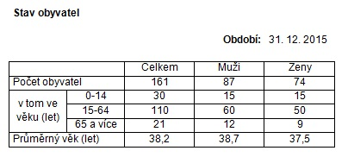

Míra nezaměstnanosti v obci je za rok 4,55 %. Dostupnost velkých měst je výhodou v hledání zaměstnání. Vzhledem k málo časté autobusové dopravě a chybějící vlakové dopravě je ale nezbytný k dojíždění do zaměstnání automobil.

4. Infrastruktura

Technická infrastruktura v obci
Obec Račice nad Trotinou nemá svůj vlastní vodovod ani kanalizaci. Občané využívají k zásobě vody vlastních studní a vrtů. Problém vlastních studní je ale stále častější z důvodu vysychání. Obec s vybudováním vodovodu v obci počítá a vodovod má v plánu vybudovat v průběhu cca 10 let a více. V územním plánu je tato velice náročná investice zaznamenána.

Plynofikace
Obec Račice nad Trotinou je zásobena zemním plynem z vysokotlakých plynovodů:

Pardubice – Hradec Králové – Jaroměř – Kleny – Náchod – Broumov

Území má vysoký stupeň plynofikace. Dodávka zemního plynu odběratelům se uskutečňuje středotlakými a nízkotlakými plynovody z regulačních stanic.

Technická infrastruktura
Obec má na svém území zaveden bezdrátový internet. Telefonní signál je v obci smíšený. Síť Vodafone má v obci nejslabší signál, T-mobile je v obci dostačující a O2 telefonní operátor má nedaleko obce postaven vysílač, tudíž signál tohoto operátora je více než dobrý.

Odpadové hospodářství
Svoz odpadu v obci Račice nad Trotinou zajišťuje firma z Hradce Králové. Každý poplatník může mít svoji nádobu na komunální odpad, jelikož platí poplatek ve výši 350 Kč/rok. Odpad se vyváží v obci 1x měsíčně. Obec má po obci rozmístěny kontejnery na papír, sklo, plasty, kovový odpad a bioodpad. V obci je také možné využít ve spolupráci s SDH zpětný odběr elektrospotřebičů. Kontejnery jsou vyváženy dle potřeby.

Dopravní infrastruktura
Na území svazku Hustířanka, do kterého obec Račice nad Trotinou spadá, je poměrně hustá síť komunikací III. třídy, které zajišťují dopravní dostupnost všech obcí a jejich napojení na důležité dopravní tahy. Jejich kvalita je ale ve většině případů neuspokojivá. O něco kvalitnější je údržba komunikací I. a II. třídy. Mezi nejvýznamnější patří zejména silnice I/37 Jaroměř – Trutnov. Vedle jihozápadní hranice Mikroregionu Hustířanka vede silnice I/33 Hradec Králové – Jaroměř – Náchod s napojením do Polska. Tato komunikace je extrémně vytížena. V budoucnu bude tento silniční tah nahrazen dálnicí D11 Praha – Hradec Králové – Jaroměř s rozdvojením na Náchod a Polsko, a na Trutnov. Dálnice již povede po katastrálním území některých obcí (Rožnov, Zaloňov, Hořenice, Heřmanice). Sjezdy z dálnice budou u Smiřic a u obce Rožnov s následným pokračováním na Velichovky, tento sjezd bude nazván „Jaroměř Jih“. Další křižovatka na dálnici bude s novou trasou silnice I/33 pro napojení Náchoda severozápadně od Jaroměře mezi obcemi Hořenice a Heřmanice. Od této křižovatky povede dále na Trutnov rychlostní komunikace R37. Obcí Račice nad Trotinou vede silnice III. třídy č. 2852 a 3089.

Nejbližší nájezd na dálnici D11 vedoucí z Hradce Králové na Prahu je cca 20 km, dojezd 22 min. Nejbližší veřejné vnitrostátní letiště s nabídkou místních leteckých služeb se nachází až u Nového Města nad Metují cca 40 km (dojezd cca 40 min.). V obci je v majetku soukromého majitele malé letiště, které je využíváno k paraglidingu a létání rogal.

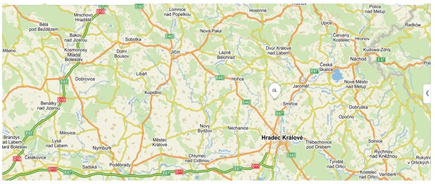

Železniční doprava
Železniční doprava je zastoupena pouze v severovýchodně od obce Račice nad Trotinou. Jedná se o trať Jaroměř – Kuks – Dvůr Králové nad Labem – Stará Paka. Trať 046 Jaroměř – Hořice vede přes obec Račice nad Trotinou, avšak zde byla vlaková zastávka zrušena. Tato obec je veřejně dostupná pouze autobusovou dopravou. Obce jihovýchodně (Habřina, Rožnov) mohou využít železnice 032 Hradec Králové – Jaroměř – Trutnov v zastávkách Smiřice, Černožice, Semonice. Železniční tratě nejsou elektrifikovány.

Místní komunikace
Místní komunikace, které prochází obcí Račice nad Trotinou jsou v délce 3 km. Komunikace jsou po rekonstrukci, která proběhla ve dvou etapách. V roce 2016 se celkem 1158 m2 místní komunikace opravilo s finanční podporou kraje, další oprava v délce 368 m2 (251 m2 + 117 m2) se financovala z vlastních zdrojů. V roce 2019 obec opravila ještě 433 m2 opět za podpory kraje a Ministerstva pro místní rozvoj.

Parkovací místa jsou před Obecním úřadem, místní hospodou a pro návštěvníky obce je jich dostatek. Další parkovací místa jsou u rodinných domů a rozšiřování parkovacích míst není potřebné.

Cyklostezky a cyklotrasy
Samotnou obcí neprochází žádná cyklotrasa. Nejbližší cyklostezka je v obci Holohlavy a Habřina - č. 4362 a č. 4252, dojezd cca 4 km (7 min.). Trasa č. 4252 vede po okraji katastrálního území Rožnova – místní části Neznášov, k hradišti Rotemberk a pokračuje dále do obce Velichovky.

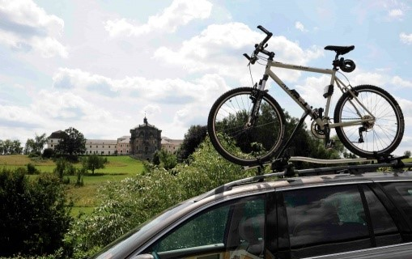
Mikroregionem prochází cyklistická trasa Hradec Králové – Miletín – Dvůr Králové nad Labem a také trasa Dvůr Králové nad Labem – Libotov – Hřibojedy – Litíč – Zaloňov – Jaroměř. Dále v severovýchodní části Mikroregionu Hustířanka, do které obec spadá, je cyklotrasa č. 24 „Labská“, která po dokončení bude kopírovat tok Labe od pramene ke státní hranici se SRN a dále k ústí moře.

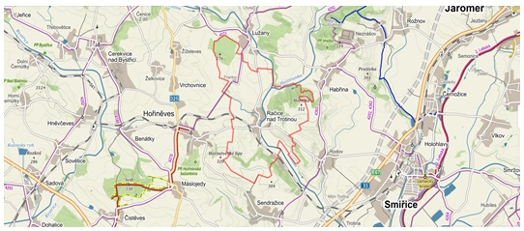

Dopravní obslužnost
Do obce přijíždí pravidelná autobusová linka. Obcí projíždí autobus směrem do Jaroměře celkem 11x, z toho 4 spoje jedou přes obec Smiřice. Autobusem přes Jaroměř s dalším přestupem se lze dostat do Dvora Králové nad Labem, Hradce Králové i Hořic. Přestupovými obcemi jsou Smiřice a Hoříněves. Autobusy na sebe občas nečekají, což může být pro cestující velká komplikace. O víkendu jsou spoje z obce hodně omezené a pro malý zájem se uvažovalo o jejich zrušení.

5. Vybavenost obce

Školství
Obec Račice nad Trotinou nemá vlastní základní ani mateřskou školu. Nejbližší školství mohou děti navštěvovat v obci Hoříněves, která je vzdálena od obce cca 3 km (dojezd 4 min.). Další základní a mateřská škola je v obci Smiřice, která je vzdálena cca 6 km (dojezd 10 min.).

Zdravotnictví
Většina obyvatel za lékařskými službami obvodního lékaře a zubního lékařství jezdí do Smiřic nebo do Hořiněvse, které jsou od obce vzdálené cca 6 km s dojezdem 10 min. Další lékařské služby lze navštívit v Jaroměři a Hradci Králové (Dvůr Králové nebývá od nás využíván), kde jsou základní ordinace lékařů (praktický lékař, dětský lékař, stomatolog a další specializované ambulance). Nemocnice je pak nejbližší v Hradci Králové.
V obci jsou dostupné služby sociální péče ze Smiřic. Obec Račice nad Trotinou platí udržovací poplatek. V případě potřeby pečovatelská služba zajistí odvoz k lékaři, nákup. Další zařízení jsou v Jaroměři, ve Dvoře Králové nad Labem a Hradci Králové, kde je kromě léčebny pro dlouhodobě nemocné dostupný i denní stacionář, domov pro seniory, domov pro seniory se zdravotním postižením či domov se zvláštním režimem. Zde jsou i sociální poradny pro děti a mládež.

Kultura a péče o památky
Obec žije poměrně rušným kulturním životem. V zimních i letních měsících je k dispozici místní hostinec, který je naproti Obecnímu úřadu a je v majetku obce. Hostinec má velký sál, který se využívá k pořádání plesů, soutěží a jiných setkání určených nejen pro místní obyvatele. Další kulturní vyžití nabízí větší města v okolí, kde si lze vybrat z aktivit jak v krytých, tak venkovních prostorách.

V obci Račice nad Trotinou lze najít následující pamětihodnosti:
- Brána usedlosti č. p. 47
- Zemědělský dvůr č. p. 59
- Boží muka
- Zvonička
- Památníky

Domovní a bytový fond v obci Račice nad Trotinou dle SLDB 2011
Počet domů | 82
Počet obydlených domů | 54
Podíl obydlených domů | 65,85 %
Podíl obydlených domů v ČR | 83,40 %
Počet rodinných domů | 53
Podíl rodinných domů | 64,63 %
Podíl rodinných domů v ČR | 72,18 %
Podíl bytových domácností vybavených počítačem a připojením na internet | 54,39 %
Podíl bytových domácností vybavených počítačem a připojením na internet v ČR | 53,00 %

Obcí prochází naučná stezka „Josefov – Smiřice – Chlum 1866“, obec je 7. zastavením.

Naučná stezka „Josefov – Smiřice – Chlum 1866“ byla vybudována v roce 2006 Komitétem pro udržování památek z války roku 1866. Je spojovací trasou mezi pevností Josefov (navazuje na naučnou stezku po bojištích z roku 1866 u Svinišťan a České Skalice) a severní částí bojiště u Hradce Králové. Na 15 zastávkách s informačními tabulemi se návštěvník seznámí s událostmi, které předcházeli bitvě u Hradce Králové 3.7.1866, ale i s utrpením prostých lidí, kteří po královéhradecké bitvě pečovali o raněné vojáky. Stezka vede také místy, kde se odehrávaly krvavé boje mezi rakouskými jednotkami II. a IV. Armádního sboru a postupující pruskou armádou korunního prince Bedřicha Viléma, která rozhodla o konečném vítězství Prusů v bitvě u Hradce Králové a vlastně i v celé prusko-rakouské válce roku 1866. Jednotlivé zastávky naučné stezky jsou především zaměřeny na události samotné bitvy u Hradce Králové. Výpisy z obecních a farních kronik potom popisují dění v jednotlivých obcích na bojišti a návštěvník se má také možnost seznámit s většinou památek, které se na trase naučné stezky nacházejí.

V okolí obce lze navštívit hojné množství zajímavostí pro turistiku:

Statek Habřina | 2,23 km | Ranče, agroturistika
Z Hořiněvsi do Čištěvsi | 2,24 km | Pěší turistika
Památník – rodný dům Václava Hanky | 2,25 km | Muzea a galerie
Hořiněves | 2,27 km | Města a obce
Lužany | 2,45 km | Města a obce
Toč z Máslojed | 3,42 km | Tradiční recepty
Máslojedy | 3,42 km | Města a obce
Hradiště Prašivka a Neznášov | 3,63 km | Pevnosti a opevnění
Pohostinství Ve mlýně | 3,71 km | Stravování
Hostinec U Suchánků | 4,19 km | Stravování
Neděliště | 4,45 km | Města a obce
Koupaliště Neděliště | 4,51 km | Letní koupání
Autokemp Velký Vřešťov | 4,61 km | Campy a autocampy
Vřešťovská bažantnice | 4,65 km | Přírodní zajímavosti
Velký Vřešťov | 4,84 km
Vřešťovský rybník | 4,89 km | Rybaření
Lochenice | 5,12 km | Města a obce
Rozhledna na bojišti 1866, Chlum | 5,15 km | Rozhledny a vyhlídky
Muzeum války 1866 na Chlumu | 5,15 km | Muzea a galerie
Loutkové divadlo, Smiřice | 5,38 km | Divadla, filharmonie

Pevnost Josefov, vzdálenost 10 km
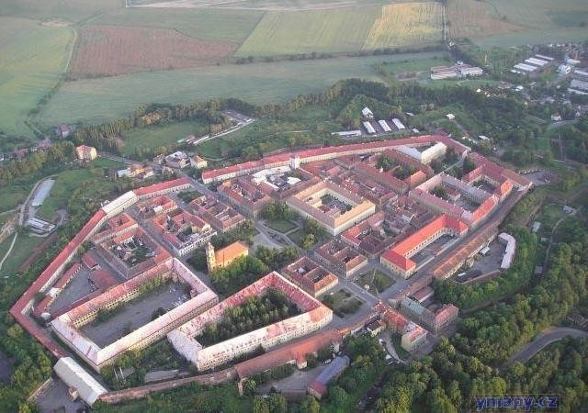
Pevnost byla postavena v letech 1780-90 za císaře Josefa II a byla nejmodernějším obranným systémem a ochranou stavbou své doby. Na stavbu byly použity nejmodernější obranné prvky se spojením dokonalého začlenění do terénu.

Zámek Kuks, vzdálenost 11 km
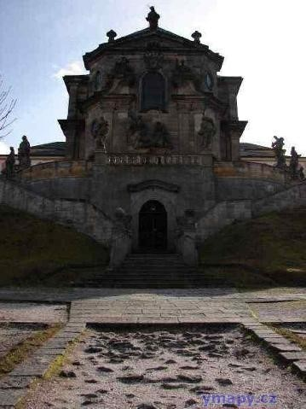
Jedinečný barokní komplex založený F. A. Šporkem, jehož stavba byla zahájena r. 1692. Nejprve byla vybudována lázeňská budova při léčivých pramenech, 1695 byly již lázně v provozu. Z počátku se dřevěné stavby postupně nahrazovaly kamennými budovami.

Aquapark Hradec Králové, vzdálenost 12 km
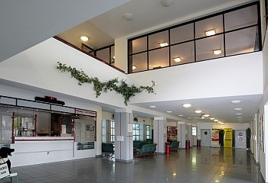
Aquapark Hradec Králové nabízí řadu atrakcí, ze kterých si každý návštěvník vybere. Návštěvníci se můžou projet tobogánem, zaplavat si v bazénu, užít si umělé vlnobití, poležet si ve vířivce či horkém bazénku.

Obří akvárium Hradec Králové, vzdálenost 13 km
ENVI DŮM s Obřím akváriem v samém centru Hradce Králové má svým návštěvníkům nabídnout bezprostřední kontakt s tropickou přírodou, chvíle odpočinku a sportu. Obří akvárium bylo otevřeno v roce 1998 jako první veřejné akvárium ve střední a východní Evropě.
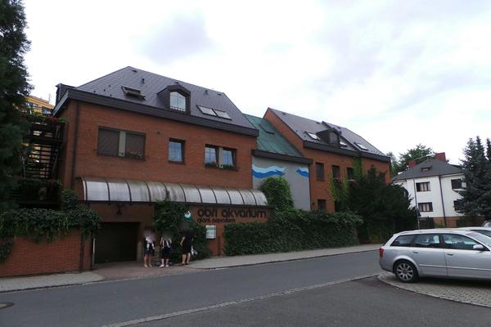

Rozhledna Masarykova věž, vzdálenost 13 km
Jednou z nepřehlédnutelných kulturně — historických památek města Hořice je Masarykova věž samostatnosti. Je umístěna přímo nad městem na hřebeni Hořického chlumu ve výšce 408 m n. m. a vytváří tak Hořicím hezkou a zdaleka viditelnou dominantu.
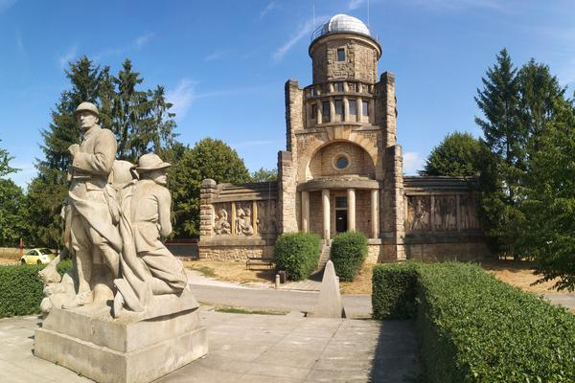

ZOO Dvůr Králové, vzdálenost 13 km
ZOO Dvůr Králové nabízí venkovní i vnitřní prohlídky exotických i afrických zvířat, dále botanickou zahradu, safari mezi volně žijícími zvířaty a spoustu dalších atrakcí nejen pro děti, ale i dospělé.
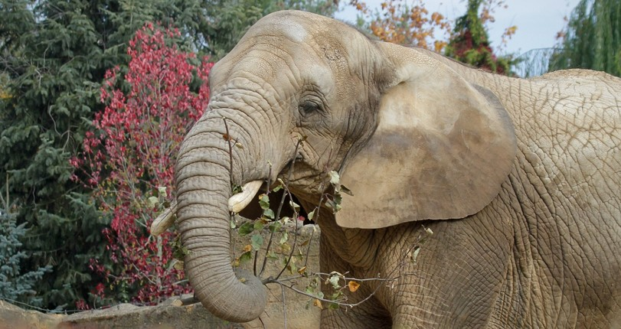

Koupaliště Hradec Králové, vzdálenost 13 km
Koupaliště v Hradci Králové obsahuje tyto atrakce: plavecký bazén s 5 drahami, rekreační bazén s proudovým kanálem, perličkou, chrličem a masážními tryskami, dětský bazén se skluzavkami, vodním ježkem, sedacími bójkami, tobogán pro duše, tobogán s dojezdem do bazénu, speciální skluzavku, „línou řeku“, aquazorbinkovou kouli.
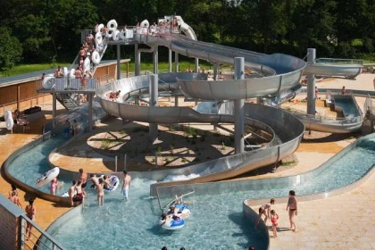

Rozhledna Hořický Chlum, vzdálenost 14 km
V roce 1998 byla postavena na hřebenu Hořického chlumu železná telekomunikační věž využívaná jako základová stanice O2 s vyhlídkovou plošinou pro veřejnost. Z rozhledny jsou krásné výhledy na všechny strany.

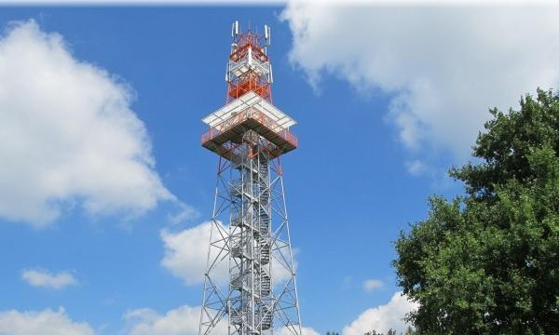

Sport a tělovýchova
Obec Račice nad Trotinou je pro sport a volnočasové aktivity dobře zařízena. Svým obyvatelům nabízí 2 dětská hřiště s hracími prvky. Jedno hřiště lze nalézt za místním hostincem a druhé je u sportoviště. Zde je také k dispozici víceúčelové hřiště. Zřizovatelem víceúčelového hřiště v Račicích nad Trotinou je Obec Račice nad Trotinou. Hřiště je určeno k provozování sportovních aktivit obyvatel obce Račice nad Trotinou a blízkého okolí všech věkových skupin, zejména pro tenis, nohejbal, volejbal aj. Denní provozní doba víceúčelového hřiště je od 9:00 – 20:00. V jiný čas je možné využívat hřiště pouze po dohodě se správcem. Hřiště je zpřístupněno obyvatelům, chalupářům a chatařům obce Račice nad Trotinou zdarma, pro ostatní je pronájem hřiště zpoplatněn. Klíče od sportoviště jsou k zapůjčení u správce hřiště, kde je uživatel povinen je i vrátit.

Vzhledem k blízkosti velkých měst je další sportovní a volnočasové vyžití velmi rozsáhlé. Obyvatelé mohou navštívit nabízené kurzy v Hradci Králové, Dvoře Králové nad Labem i Jaroměři.

6. Životní prostředí

Stav životního prostředí

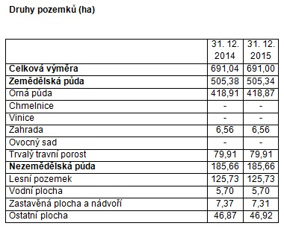
Struktura využití půdy v obci Račice nad Trotinou v roce 2018
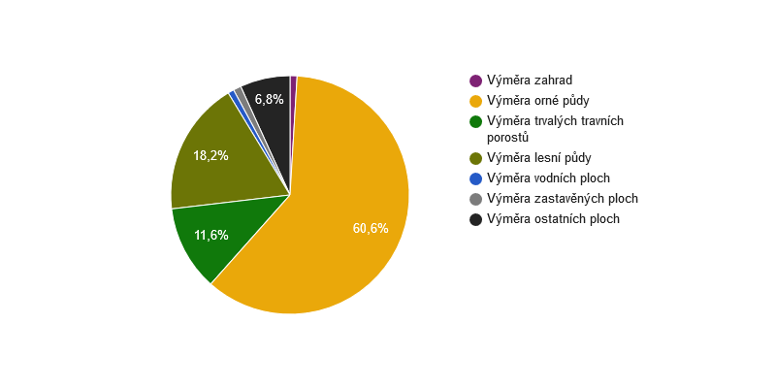
Zdroj: ČSÚ
Hustota zalidnění obce je 23,15 obyv./km2.
Zdroj: ČSÚ
Orná půda zaujímá 60,62% plochy, lesy tvoří 18,19% plochy.
Zdroj: ČSÚ
Koeficient ekologické stability vyjadřuje poměr mezi přírodně stabilními plochami (jako jsou lesy, zahrady atd.) a plochami zastavěnými či intenzivně zemědělsky obdělávanými (tzv. nestabilními). Vyšší hodnota koeficientu obecně značí příznivější stav, hodnota vyšší než 1 znamená vyváženou (stabilní) krajinu. V obci Račice nad Trotinou dosahuje koeficient hodnoty 0,46.
Zdroj: ČSÚ
Kvalita vody i ovzduší je výborná, míra ohrožení hlukem minimální. Zdroje znečištění, ani lokality s ekologickými zátěžemi v obci nejsou.

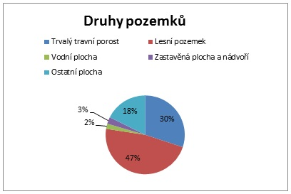

Ochrana životního prostředí
Obec Račice nad Trotinou částečně spadá do Chráněné Krajinné Oblasti Památková zóna 1866. V prostoru bojiště Prusko – rakouské války je zachována mohyla s ostatky padlých vojáků, 3 kamenné pomníky a několik železných křížů v místech převážně na západním a jihozápadním okraji obce.
Památková zóna je v České republice typ památkového území, tedy krajinného celku, kterému je vyhláškou ministerstva udělen zvláštní status se zvýšenou památkovou ochranou. Jde o nižší stupeň ochrany než památková rezervace. Tento status a obsah ochrany jsou stanoveny v zákonu České národní rady č. 20/1987 Sb. (ve znění zákona č. 425/1990 Sb.), o státní památkové péči, zejména v § 6 a 6 a.
- 6 tohoto zákona říká: „Území sídelního útvaru nebo jeho části s menším podílem kulturních památek, historické prostředí nebo část krajinného celku, které vykazují významné kulturní hodnoty, může Ministerstvo kultury po projednání krajským úřadem prohlásit za památkovou zónu a určit podmínky její ochrany.“ Oproti památkové rezervaci se tedy památková zóna liší tím, že ji nevyhlašuje vláda ČR, ale ministerstvo kultury.
Nad rámec zákona se rozlišuje:
- Městská památková zóna
- Vesnická památková zóna
- Krajinná památková zóna
V České republice existuje k únoru 2014 celkem 483 vyhlášených památkových zón, z toho 253 městských, 211 vesnických a 19 krajinných.

7. Správa obce

Obecní úřad a kompetence obce
Račice nad Trotinou jsou samosprávní obcí. Obec s pověřeným obecním úřadem a rozšířenou působností jsou Smiřice. Veřejnou správu zajišťují následující úřady:

Úřad | Adresa | Kontakty – telefon / e-mail / web
Stavební úřad | Městský úřad Smiřice – Stavební úřad  Palackého 106  50303 Smiřice | 495809022  stavebni@smirice.cz  http://www.smirice.cz
Finanční úřad | Územní pracoviště v Hradci Králové  U Koruny 1632/ 1  50200 | 495852111  podatelna2701@fs.mfcr.cz  http://www.financnisprava.cz/cs/financni-sprava/organy-financni-spravy/financni-urady/app/urad-kontakt/2701
Matriční úřad | Městský úřad Smiřice – Matrika  Palackého 106  50303 | 495809023  podatelna@mestosmirice.cz  http://www.smirice.cz
Úřad práce | Úřad práce – Kontaktní pracoviště Hradec Králové  Wonkova 1142/1  50002 | 950116111  podatelna.up@hk.mpsv.cz  http://portal.mpsv.cz/upcr/kp/hkk/kop/hradec_kralove/kontakty
Úřad práce | Úřad práce – Kontaktní pracoviště Nový Bydžov  Jos. Jungmanna 1533  50401 | 950116645  podatelna@hk.mpsv.cz  http://portal.mpsv.cz/upcr/kp/hkk/kop/novy_bydzov/kontakty
Katastrální úřad | Katastrální pracoviště Hradec Králové  Collinova 481  50200 | 495801111  kp.hkralove@cuzk.cz  http://www.cuzk.cz/kp/hkralove
OSSZ | OSSZ Hradec Králové  Slezská 839  50200 | 495076111  posta.hk@cssz.cz  http://www.cssz.cz/cz/kontakty/krajska-a-okresni-pracoviste/kralovehradecky-kraj/
Živnostenský úřad | Magistrát města Hradec Králové – Obecní živnostenský úřad  Střelecká 824  50002 | 495707111  jiri.blaha@mmhk.cz  http://www.hradeckralove.org
Soud a státní zastupitelství | Okresní soud v Hradci Králové  Ignáta Herrmanna 227  50200 | 495000900  podatelna@osoud.hrk.justice.cz  http://portal.justice.cz/soud/soud.aspx?o=133&j=143&k=1394
Soud a státní zastupitelství | Okresní státní zastupitelství Hradec Králové  Ignáta Herrmanna 227  50200 | 495540111  podatelna@osz.hrk.justice.cz  http://portal.justice.cz/soud/soud.aspx?o=47&j=57&k=620
Hygienická stanice | KHS Královéhradeckého kraje se sídlem v Hradci Králové  Habrmanova 19  50101 | 495058111  khshk@khshk.cz  http://www.khshk.cz

Obec v současné době nemá žádného zaměstnance ani nevyužívá obecně prospěšných prací. Obec nemá jí zřízené organizace ani vlastní hospodářskou činnost.

Hospodaření a majetek obce
Bilance rozpočtového hospodaření v posledních 5 letech vykazuje kladné saldo. Obec hospodaří úsporně a postupně shromažďuje prostředky na plánovanou velikou investici – výstavbu vodovodního řadu.

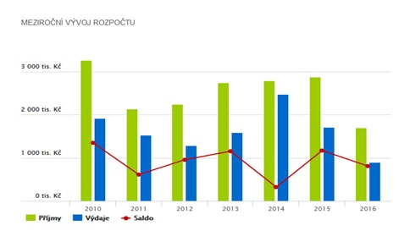

Získané nenárokové dotace v posledních 5 letech
Obec za posledních 5 let získala 6 dotací. Jedna z nich byla v roce 2015, která byla od Královéhradeckého kraje, ve výši 425 000 Kč na opravu komunikace z Programu obnovy venkova. Další byla v roce 2018 také z Programu obnovy venkova ve výši 416 500 Kč na druhou etapu rekonstrukce komunikací. Na tuto akci obec získala také dotaci z Ministerstva pro místní rozvoj ve výši 595 511 Kč. Další dotace získala obec na pořízení dopravního automobilu pro JSDH Račice nad Trotinou v roce 2019. Krajská dotace činila 300 000 Kč a dotace z Ministerstva vnitra byla ve výši 450 000 Kč. Poslední dotací v roce 2019 byla krajská dotace na výstavbu oplocenek po kůrovcové kalamitě ve výši 37 730 Kč.

Finanční majetek obce
Obec Račice nad Trotinou má nakoupeny akcie ve dvou společnostech v České republice. Část akcií je v České spořitelně a druhá část akcií je v BUS Chrudim. Akcie už žádné nemáme

Budovy, haly a stavby ve vlastnictví obce
Obec má ve správě majetku mnoho staveb a budov. Celkem je evidováno 35 záznamů za celkovou účetní cenu 7 249 062,97 Kč.

Pozemky ve vlastnictví obce
Obec vlastní hodně pozemků. Dle účetního seznamu je to celkem 190 záznamů v celkové účetní ceně 3 488 464,63 Kč.
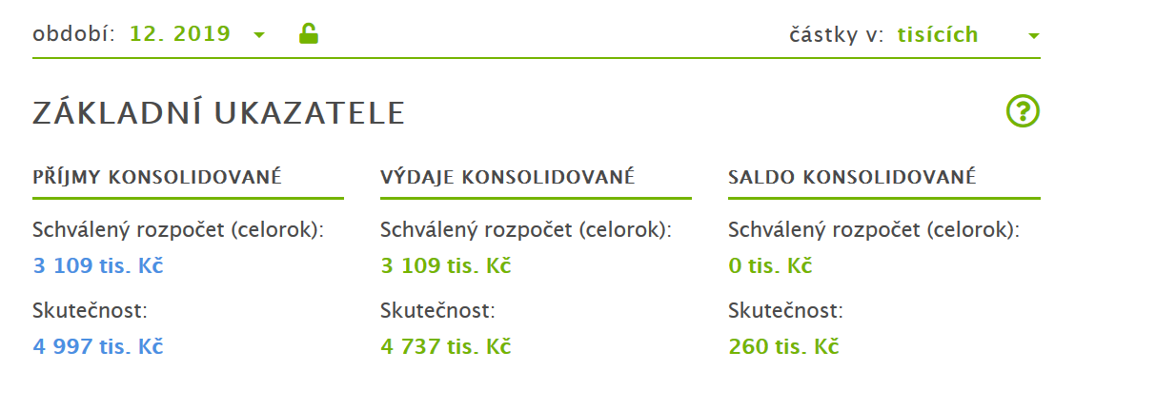
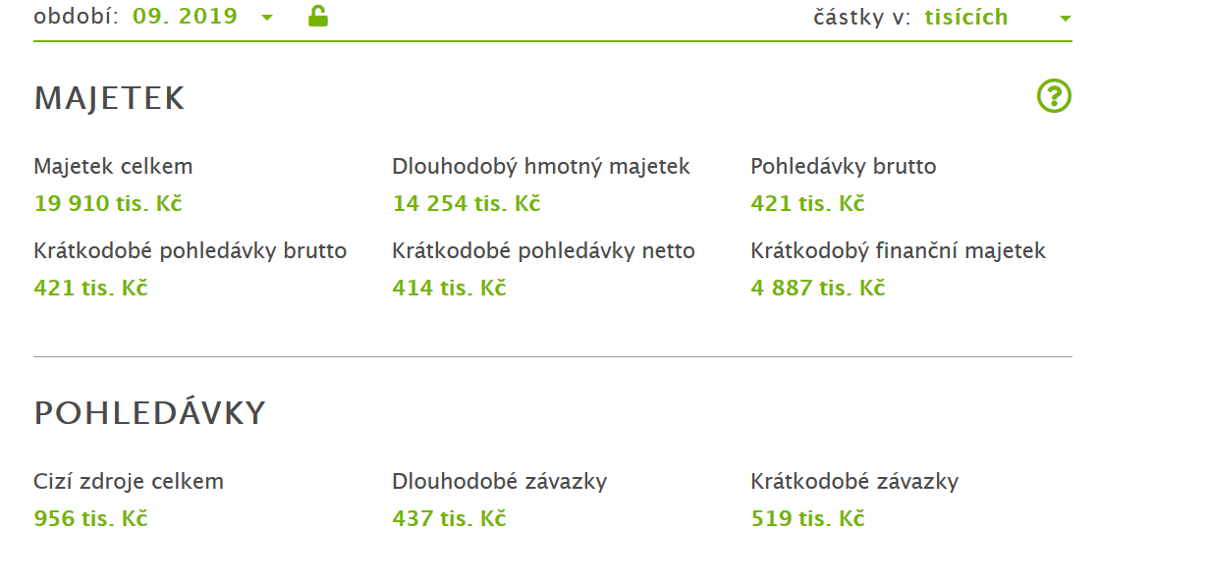
Data z Monitor státní kasa.cz

Bezpečnost
Obec Račice nad Trotinou je zapojena do IZS. Hlášení požáru nebo jiného poplachu je řízeno přes mobilní telefon a ohlášení místním rozhlasem. Obec má sepsaný povodňový plán, krizový plán sepsaný není. V obci hrozí riziko povodně.

Míra kriminality, přestupky a prevence
V obci je kriminalita nízká, téměř nulová. V případě toho, že je nějaký přestupek v obci spáchán, řeší ho přestupková komise ve Smiřicích.

Vnější vztahy a vazby
Obec je členem pouze jedné organizace:

- Dobrovolný svazek obcí Mikroregion Hustířanka - http://www.hustiranka.cz/
Mikroregion Hustířanka byl založen v roce 2001. Iniciátorem jeho vzniku byla obec Habřina. V současnosti je sídlo svazku v obci Dubenec. Název mikroregionu je odvozen od potoku Hustířanka, který protéká několika obcemi na tomto území.

Dotazníkové šetření ????Nevadí že jsou to údaje už z minulého šetření?
V rámci zpracování PRO bylo provedeno dotazníkové šetření mez obyvateli obce. Celkem se vrátilo 18 ks dotazníků, což představuje 11% obyvatel. Pakliže počítáme, že jeden dotazník vyplní většinou všichni členové jedné domácnosti, při průměrném počtu 3 osob na domácnost se dostáváme k 34 % vrácených dotazníků. Návratnost dotazníků je tak průměrná.
V dotazníku byla zjišťována spokojenost se současným životem v obci, zohledněny byly různé oblasti života a dotazovaní měli identifikovat největší klady a zápory obce. Současně dostali možnost vyjádřit se k tomu, jaké služby jim v obci nejvíce chybí. Součástí dotazníku byl průzkum spokojenosti v oblasti společenského setkávání, určení investičních priorit a směr rozvoje obce, stejně jako zpětná vazba úřadu o účinnosti a efektivnosti www stránek jako informačního kanálu. Závěrečná část dotazníku je věnována demografickým údajům. Respondenti dostali také možnost napsat jakoukoliv připomínku, námět či vzkaz vedení obce.
Obecně lze říct, že respondenti dotazníku patří k obyvatelům, kteří se do obce přistěhovali v dospělosti, jsou ochotní přispět k dalšímu rozvoji obce, jsou spokojení s klidným bydlením v blízkosti přírody a kulturním a sociálním životem v obci, ale uvědomují si i problémy. Dobré je, že naprosté většině respondentů se žije v obci dobře.

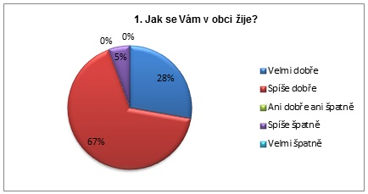

Občané obce Račice nad Trotinou nejvíce v obci oceňují klidný život, blízkost přírody a příznivé životní prostředí.

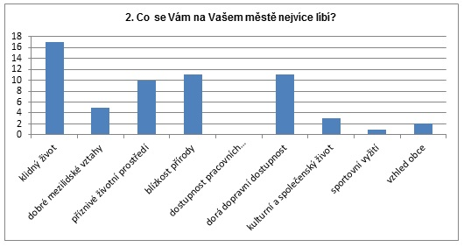

Za největší problémy naopak považují špatnou dostupnost obchodu, který v obci chybí a nevyhovující veřejnou dopravu. Zajímavé je i horší hodnocení nedostatečného kulturního života nebo nezájem lidí o obec. Vnímání nezájmu lidí o obec je dáno i tím, že aktivní obyvatelé, kteří pro obec pracují a chystají akce a další, jsou často jedni a ti samí.

Obyvatelé měli také možnost se vyjádřit k chybějícím službám. Nejčastěji je označen obchod s potravinami, špatná veřejná doprava, kde navazující spoje na sebe většinou nečekají a chybějící vodovod s kanalizací. Někteří z občanů by uvítali zlepšení místního hostince, vybudování cyklostezky, více aktivit zaměřených pro rodiny s dětmi, pravidelnost hlášení místního rozhlasu nebo předávání informací pomocí zpráv sms. Mezi chybějícími službami je i služba kadeřníka, lékařské služby, pošta, drogerie, chybějící vlaková doprava nebo špatné využití prostoru u požární nádrže (např. k vybudování letního posezení s grilem).

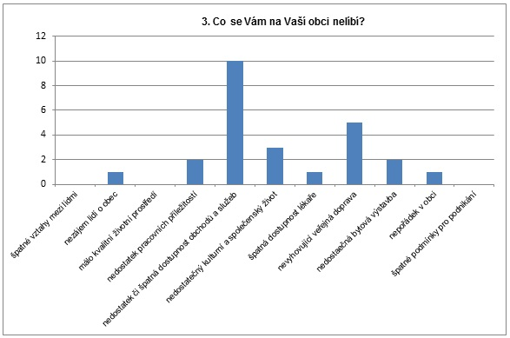

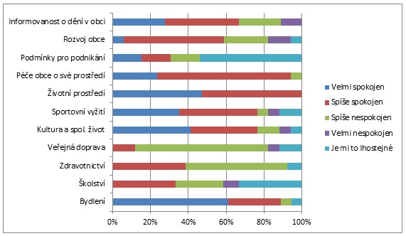

Respondenti měli též zhodnotit jednotlivé aspekty života v obci. Z grafu vyplývá, že jsou nejvíce spokojeni s úrovní bydlení a prací obecního úřadu v oblasti informovanosti, rozvoje obce i péče obce o své prostředí. Velice spokojeni jsou také s životním prostředím. Naopak největší nespokojenost panuje v oblasti zdravotnictví, školství či dopravy.

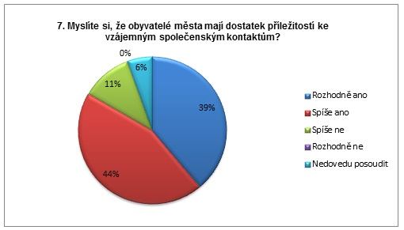

Většina obyvatel je také spokojena s možnostmi a příležitostmi ke společenským kontaktům.

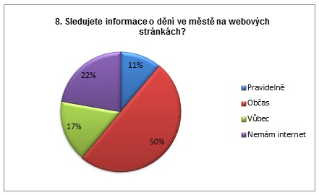

Z grafu je patrné, že internetové stránky obce využívá jako zdroj informací téměř 61 % respondentů. Ukazuje se, že tradiční informační kanály mají stále svá plus a důležitost. Téměř ¼ obyvatel dění na webových stránkách nesleduje vůbec, protože nemá internet.

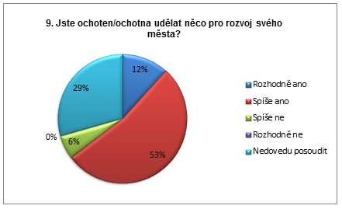

Jako dobrou zprávou pro zastupitelstvo obce je i to, že téměř 65% obyvatel je ochotno pro dění obce pomoci. Obyvatelé odpověděli, že rádi pomohou tak, jak bude v jejich silách – ať už úklidem zeleně, formou brigád, s prací s dětmi nebo s udržováním okolí okolo silnic. Někteří se již aktivně s pomocí aktivně zapojují.

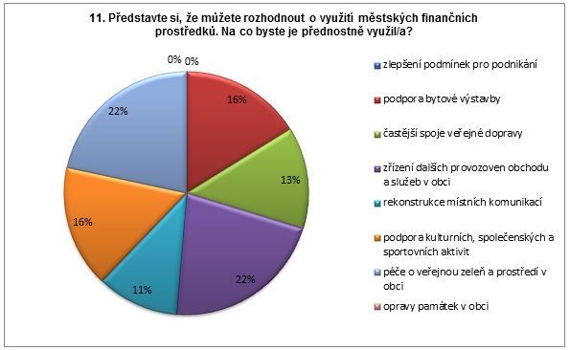

V plánování investic mají respondenti jasné tři priority rozvoje – zřízení provozovny obchodu a dalších služeb, péče o prostředí v obci (např. oprava chodníků v obci), podpora bytové výstavby a podpora kulturních a společenských a sportovních aktivit a častější spoje veřejné dopravy.
Z hlediska demografických parametrů byl poměr obou pohlaví téměř vyrovnán. Nejčastěji odpovídali lidé v produktivním věku a senioři.

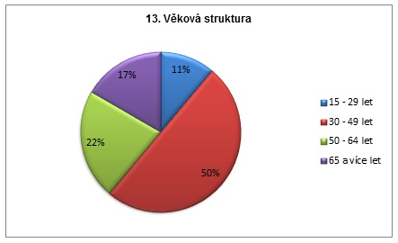

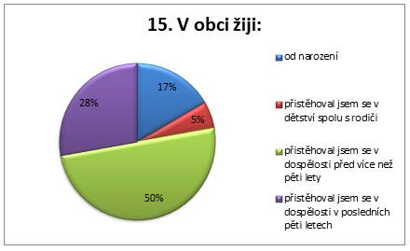

Z grafu je vidět, že nejvíce respondentů se do obce přistěhovalo v dospělosti před více jak 5 lety a nežijí v obci od narození.

Dotazníkového šetření se také zúčastnil spolek SDH Račice nad Trotinou. Jejich základna se skládá z 32 členů, ale počet lidí klesá a už není takový zájem se obětovat pro ostatní zdarma. SDH je v obci velmi akční, s podporou od obce jsou spokojeni a nadále chtějí v obci pomáhat při organizování společenských a kulturních akcí, při různých brigádách a udržování pořádku v obci. Od občanů by SDH očekávalo více podpory a pochopení ve fungování jejich spolku.

A.2 Východiska pro návrhovou část
Strategická část vychází z výsledků analytické části, které jsou přehledně shrnuty v závěrečné SWOT analýze. Obec Račice nad Trotinou poskytuje velice dobré podmínky pro příjemný život – klidné prostředí, krásné okolí a přírodu, vynikající dostupnost do velkých sídel v okolí, včetně krajského města. V obci sice nenajdeme prvky občanské vybavenosti a služby, což odpovídá její velikosti, ale na druhou stranu nabízí klid a vysokou míru bezpečnosti, bohatý společenský a kulturní život a také příležitosti k aktivnímu trávení volného času, což vše přispívá k vysoké kvalitě života. Obec se stává vyhledávaným místem pro mladé lidi a rodiny s dětmi, což odpovídá trendu dnešní doby, kdy se mladé rodiny stěhují na venkov, aby zajistily dětem klidné a bezpečné prostředí k růstu. Dojíždění za prací je dnes již běžnou součástí života – obec tak získává další body na atraktivitě díky pohodlné dostupnosti velkých sídel, což bude v budoucnu ještě posíleno blízkostí dálnice.
Za nejvýznamnější slabou stránku obce musíme označit absenci technické infrastruktury. Absence vodovodu spolu s vysycháním podzemních vod mohou vést v budoucnu k velkým problémům stávajících obyvatel obce, případně i k jejich odlivu. Obec si však tento problém velmi dobře uvědomuje a postupně připravuje výstavbu vodovodu a kanalizace. Tato velká investice by měla být realizována v období platnosti tohoto plánu nebo později.
Příležitostí k dalšímu rozvoji má obec celou řadu. Vzhledem ke své velikosti a rozpočtu by se měla soustředit na další zvyšování kvality života obyvatel, a to zejména v oblasti posilování sounáležitosti a mezilidských vztahů, udržení a dalším rozvoji volnočasových aktivit a v práci s dětmi (jejichž podíl v obci narůstá). Obec bude nadále aktivně podporovat i činnost SDH Račice a TJ Sokol Račice. Musíme zahrnout i investice do obecního majetku a péči o prostředí v obci, včetně výstavby vodovodu a kanalizace. Velkou příležitostí je i další růst počtu obyvatel a zajištění dalších služeb. Obec bude aktivně využívat spolupráci s ostatními obcemi v rámci DSO k realizaci větších rozvojových projektů s regionálním přesahem.
Největší hrozbu jednoznačně představuje neprofinancování rozvojových projektů, zejména výstavba vodovodu a kanalizace.

SWOT analýza

Silné stránky
- Dobrá dopravní dostupnost do velkých sídel v okolí (Hradec Králové – 16 km, Jaroměř – 10 km).
- Okolní příroda, kopcovitý terén s výhledy na Krkonoše.
- Stabilní počet obyvatel.
- Růst podílu mladých a ekonomicky aktivních obyvatel.
- Vzdělané obyvatelstvo.
- Aktivní spolek SDH.
- Aktivní společenský a kulturní život.
- Obecní hostinec se sálem pro pořádání akcí.
- 2 x týdně pojízdná prodejna.
- Nízká nezaměstnanost.
- Plynofikace obce.
- V katastru obce soukromé letiště pro paragliding a rogalo.
- Zajištěné sociální služby.
- 2 dětská hřiště.
- Víceúčelové sportoviště (tenis, volejbal, nohejbal).
- Klidné místo pro život, minimální dopravní zatížení.
- Ochota obyvatel zapojit se do života obce.
- Dobré podmínky pro cykloturistiku.
- Obec má v majetku budovy vhodné pro další rozvoj.
- Obec má možnosti pro další výstavbu RD.

Slabé stránky
- Omezený rozpočet odpovídající velikosti obce.
- Není technická infrastruktura (chybí vodovod i kanalizace).
- Žádný turistický ruch ani infrastruktura.
- Dojíždění za prací – nutný automobil, autobusová doprava je málo četná, navíc nenavazující.
- Špatný stav komunikací procházejících obcí.
- V obci chybí služby i prvky občanské vybavenosti.

Příležitosti
- Vyřešení technických sítí – výstavba vodovodu a kanalizace.
- Budoucí dálnice jako další příležitost k rozvoji a zlepšení dopravní dostupnosti.
- Oprava komunikací.
- Budování cyklostezek (vč. inline) a napojení na síť cyklostezek v regionu.
- Zlepšení dopravní dostupnosti (optimalizace spojení, nová spojení).
- Péče o prostředí v obci.
- Udržení a rozvoj společenského a kulturního života v obci.
- Rozvoj volnočasových aktivit.
- Rozvoj volnočasových aktivit pro děti a mládež.
- Využití potenciálu pro další zvyšování počtu obyvatel obce.
- Podpora využití zajímavých lokalit v okolí (bývalý vojenský prostor).
- Spolupráce na rozvojových projektech v rámci DSO.

Hrozby
- Neprofinancování rozvojových projektů s ohledem na omezený rozpočet.
- Problémy s nedostatkem vody mohou ohrozit další růst obce i kvalitu života stávajících obyvatel.
- Odliv obyvatel v důsledku nedostatku vody.
- Neefektivní čerpání dotací a grantů na rozvojové projekty.

B. NÁVRHOVÁ ČÁST

B.1 Strategická vize

Strategická vize

Račice na Trotinou – klidné místo pro příjemné a pohodlné žití lidí všech generací

Račice jsou místem pro poklidný život, obklopené hezkou přírodou, bezpečné a bez dopravní zátěže, přitom však s vynikající dostupností větších sídel.

Račice jsou skvělým místem pro rodiny s dětmi, nabízí dostatek příležitostí pro trávení volného času i dobrou dostupnost MŠ a ZŠ v okolí.

Račice jsou místem s bohatým společenským a kulturním životem, kde se obyvatelé pravidelně setkávají, s dobrými mezilidskými vztahy a vysokou mírou sounáležitosti.

K naplnění strategické vize byl definován následující globální cíl:

Vytvářet příjemné místo pro život lidí všech generací, kterým obec nabídne přátelské prostředí, dostatek příležitostí k volnočasovým aktivitám i vzájemnému setkávání.

B.2 Cíle, opatření a aktivity

Vysoká důležitost Střední důležitost Nízká důležitost
Cíl: „Péče o vzhled a majetek obce”
Cílem je udržovat příjemné prostředí v obci, což se týká výstavby a obnovy obecního majetku, udržování a rekultivace veřejných prostranství, stejně jako budování dalších technických sítí.
Opatření: „Technická infrastruktura” | Od – do | Odpovědnost | Náklady  (tis. Kč) | Zdroj  financování

„Výstavba vodovodu a kanalizace v souladu s návrhem zakotveným v územním plánu” |  | - |  |  |  | -
Opatření: „Vzhled obce” | Od – do |  | Odpovědnost |  | Náklady  (tis. Kč) |  | Zdroj  financování

„Opravy místních komunikací dle plánu postupně v letech 2016 (2 ks) a 2018 (1 ks).” | - |  | -

„Postupné opravy chodníků.” | - |  | -

„Ohrazení prostoru kolem požární nádrže ze strany od dětského hřiště.” |  | - |  |  |  | -
Opatření: „Investice a obnova majetku obce” | Od – do |  | Odpovědnost |  | Náklady  (tis. Kč) |  | Zdroj  financování

„Oprava hasičské zbrojnice (fasáda, zateplení)” | - |  | -
Cíl: „Další rozvoj obce a poskytovaných služeb”
V rámci tohoto cíle budou realizovány projekty, jejichž cílem je získání nových obyvatel. Současně se bude obec soustředit na nové služby a další projekty, které přinesou zvýšení kvality života obyvatel obce.
Opatření: „Zvýšení počtu obyvatel obce” | Od – do | Odpovědnost | Náklady  (tis. Kč) | Zdroj  financování

„Příprava nájemního bytu v jedné z budov ve vlastnictví obce (obecní úřad, hostinec)” | - |  | -

„Příprava podmínek pro nákup a následný prodej pozemků pro výstavbu RD” | - |  | -

„Aktivní přístup k získání nových obyvatel (obec bude využívat inzerci v krajských periodikách, aktivní oslovení velkých firem v regionu a nabídka pozemků za zvýhodněnou cenu pro jejich zaměstnance (firemní benefit))” | - |  | -

„Motivace k nastěhování (pro nově nastěhované bonus za dostavbu, kolaudaci a přihlášení k trvalému pobytu).” |  | - |  |  |  | -
Opatření: „Služby pro obyvatele” | Od – do |  | Odpovědnost |  | Náklady  (tis. Kč) |  | Zdroj  financování

„Zřízení SMS infokanálu pro obyvatele (distribuce informací – pořádané akce, veřejná zasedání, nové události, informace, dál větší zapojení občanů – výzvy k účasti na akcích či zapojení do pořádání akcí)” | - |  | -

„Optimalizace zastávek pojízdné prodejny. Dohoda s provozovatelem o realizaci tří zastávek namísto jedné tak, aby byla prodejna dostupná pohodlně ve všech částech obce.” | - |  | -

„Pořízení vícemístného vozu. Vozidlo bude využitelné jako svozové auto pro děti na dovoz a odvoz ze školky či školy, dále jako vozidlo pro hromadné návštěvy kulturních a společenských akcí apod.” | - |  | -
Cíl: „Zajištění dostatečné nabídky volnočasových aktivit”
Cílem v této oblasti je zajistit dostatečnou nabídku volnočasových aktivit pro občany všech generací, udržet stávající činnost SDH a TJ Sokol, bohatou nabídku společenských a kulturních akcí a vytvářet nové příležitosti k vzájemnému setkávání, což přispěje k vyšší sounáležitosti a zvýšení vnímané kvality života.
Opatření: „Budování infrastruktury pro volnočasové aktivity” | Od – do | Odpovědnost | Náklady  (tis. Kč) | Zdroj  financování

„Vybudování cyklostezky (s možností inline bruslení) a její napojení na síť cyklostezek.” | - |  | -

„Rekultivace a úprava prostoru u požární nádrže a vybudování odpočinkové zóny, zahrnující odpočinková místa, posezení (zčásti kryté), prostor pro grilování, opékání buřtů a pořádání pikniků, prostor pro venkovní hry, např. hřiště na pétanque, kuželky apod.” | - |  | -

„Příprava prostor pro zájmovou činnost s dětmi. Prostory budou vybudovány v některé z budov ve vlastnictví obce. V rámci toho bude vybudována tvořivá dílna, kde bude prostor pro nejrůznější vyrábění, sklad materiálu pro tvoření, prostor pro pořádání vzdělá” |  | - |  |  |  | -
Opatření: „Podpora a rozvoj spolkové a zájmové činnosti” | Od – do |  | Odpovědnost |  | Náklady  (tis. Kč) |  | Zdroj  financování

„Aktivní podpora doposud fungujících spolků SDH Račice nad Trotinou a TJ Sokol Račice nad Trotinou a další pokračování dosavadní spolupráce.” | - |  | -

„Podpora a založení zájmového sdružení, které bude zaměřené na práci s dětmi. Sdružení bude mít k dispozici nové prostory (viz. výše) a jeho činnost bude zaměřená na pravidelná setkávání maminek s dětmi, setkávání větších dětí, různé hry, výpravy a výlety,” | - |  | -

„Podpora založení sportovního amatérského oddílu, který se bude věnovat volejbalu a nohejbalu.” | - |  | -
Cíl: „Meziobecní spolupráce v rámci DSO”
Meziobecní spolupráce se týká zejména Mikroregionu Hustířanka, jehož je obec členem. V rámci mikroregionu mohou být realizovány projekty, které by obce samotné nebyly schopné realizovat, zejména s finančních důvodů. Současně je tu prostor pro koordinovaný rozvoj území.
Opatření: „Podíl na realizaci společných projektů” | Od – do | Odpovědnost | Náklady  (tis. Kč) | Zdroj  financování

„Vybudování navazující sítě cyklostezek napříč regionem” | - |  | -

„Společný tlak v oblasti dopravní obslužnosti, zajištění plynulosti dopravy a optimalizace návaznosti spojů.” | - |  | -

B.3 Podpora realizace programu

Za realizaci programu bude zodpovědný starosta/starostka obce, jež může dále dle svých kompetencí přiřazovat zodpovědnost za realizaci jednotlivých aktivit dalším zaměstnancům úřadu či členům zastupitelstva.

Na plán rozvoje obce navazuje Akční plán, který je jeho nedílnou součástí a bude zpracován vždy na dva roky. V akčním plánu budou určeny jednotlivé aktivity, které budou v následujícím období v přípravné či realizační fázi. Po uplynutí dvou let bude Akční plán zhodnocen a vytvořen Akční plán na další období. Do plánu rozvoje obce bude poté přidán komentář o průběžném plnění jednotlivých cílů, případně bude rozšířen o nové aktivity, které tak přibudu do zásobníku projektů.

